添付書類２

第３６条の規定による物件調書又はその写し

写

物 件 調 書

１ 起業者の氏名及び住所
埼玉県○○市□□２丁目１０番１号
○ ○ 市
代表者 ○○市長 □□ □□

２ 事業の種類
○○都市計画道路事業△△－△－△△通り線

３ 起 業 地
イ）収用の部分
埼玉県○○市大字○○字○○、字△△及び字□□並びに大字▽▽
字○○○地内

ロ）使用の部分
な し

４ 都市計画事業認可の告示の年月日
平成○年○月○日 建設省告示第0000号

都市計画事業変更認可の告示の年月日
令和○年○月○日 国土交通省告示第000号

５ 土地所有者の氏名及び住所
氏名 ◎ ◎ ◎ ◎
住所 埼玉県○○市大字○○字○○番地

６ 関係人の氏名及び住所

（１）土地に関して権利を有する関係人の氏名及び住所
抵当権者
氏名 ○ ○ ○ ○
住所 ▽▽県□□市大字○○番地

（２）物件に関して権利を有する関係人の氏名及び住所
なし
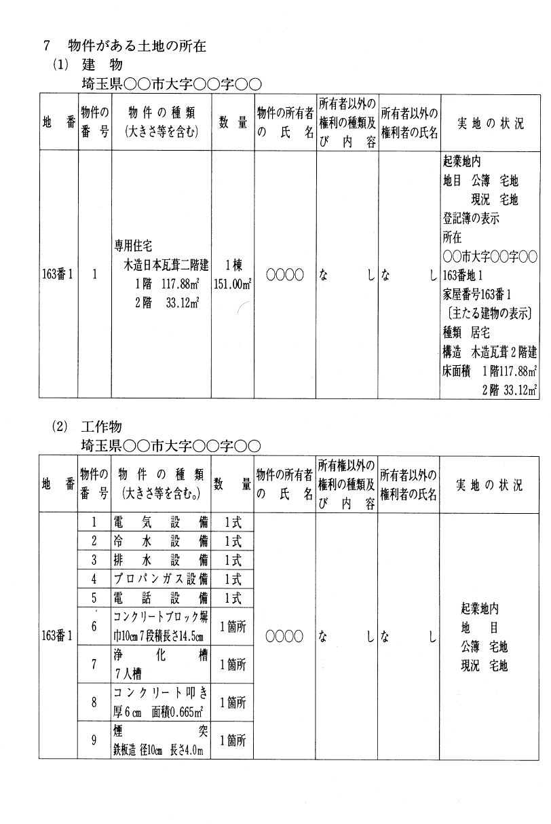

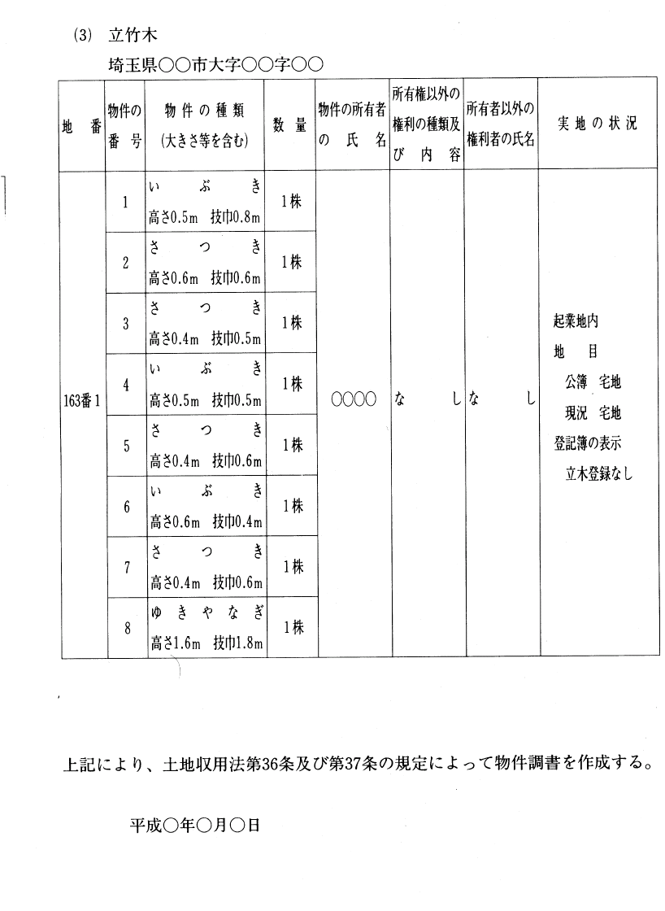
令和 年 月 日

起業者 埼玉県○○市□□２丁目１番１号
○ ○ 市
代表者 ○○市長 ◎◎ ◎◎

上記代理人 埼玉県○○市～
○○市～部～課長 ▽▽ ▽▽ 印

立会人
土地所有者兼物件所有者
住所 埼玉県○○市□□大字○○番地
氏名 △△ △△ 印

関係人
住所 埼玉県○○市□□大字○○○番地
氏名 □□ □□ 印

【注意】
・ このほか、建物の各階毎の実測平面図、工作物配置図（残地の上の状況
も分かるもの）、立竹木配置図（残地の上の状況も分かるもの）、
地形図等を現況に応じて添付してください。

